**Информация о проделанной работе отряда ЮИД**

**в МБОУ «Ищерская СОШ»**

**по профилактике детского дорожно-транспортного травматизма.**



**Отчет о работе отряда ЮИД**

Профилактика ДДТТ предполагает активизацию деятельности образовательных учреждений по обучению детей правилам безопасного поведения на дорогах. Наиболее эффективной формой обучения и воспитания личности безопасного типа является деятельность отрядов юных инспекторов дорожного движения (ЮИД).

В МБОУ «Ищерская СОШ » функционирует отряд ЮИД. Членами отряда являются учащиеся 4-5 класса. Отряд ЮИД имеет свою структуру, название, девиз, законы.

Составлен план работы отряда и план занятий с юными инспекторами движения. Работа ведется планомерно.

Юидовцы занимаются активной пропагандой правил дорожного движения среди детей и подростков и предупреждением их нарушений. Члены отряда используют различные формы работы.

В начале учебного года при проведении месячника «Внимание – дети!» члены отряда провели тематические занятия с первоклассниками, также ведется пропагандистская работа отряда с учащимися начальной школы: «Раз, два, три, четыре, пять – ты выходишь погулять…», «Будем правильно мы знать обязательно на пять», игра «Знатоки дорожных знаков».

В рамках месячника по безопасности движения ЮИД провели конкурсы рисунков, плакатов, рисованных фильмов, составили для ребят тренировочные кроссворды, ребусы. Для проведения таких мероприятий члены отряда в системе изучают ПДД, что дает им возможность объективно и грамотно оценивать работы учащихся, действия юных велосипедистов на соревнованиях «Безопасное колесо», да и самим выступать на районных соревнованиях. Учатся оказывать первую помощь.

Происходит постоянное взаимодействие отряда и сотрудников ГИБДД. О чем свидетельствует недавняя встреча с начальником ГИБДД.

Редколлегия отряда регулярно занимается выпуском наглядной агитации по ПДД, проводятся ежемесячные минутки безопасности на уроках. Стенгазеты, информационные листки, листовки рассказывают о работе отряда, об учениках-нарушителях, а также призывают к соблюдению ПДД. Дети рисуют рисунки на различные ситуации по ПДД, пишут сочинения. Работа отряда очень важна, так как ребята не только сами учатся вести себя на дороге, но и вдохновляют своих сверстников.

Советник директора по ВР _______________ /Усачева О.Л/

**Информация  
о проведенных профилактических мероприятиях**

**«Юными инспекторами движения»**

**направленных на повышение грамотности обучающихся по безопасности дорожного движения**

**в МБОУ «Ищерская СОШ»  
(1-15 сентября 2022г.)**

1. **14.09.22** прошла акция «Внимание дети!». Акцию провели члены отряда ЮИД.

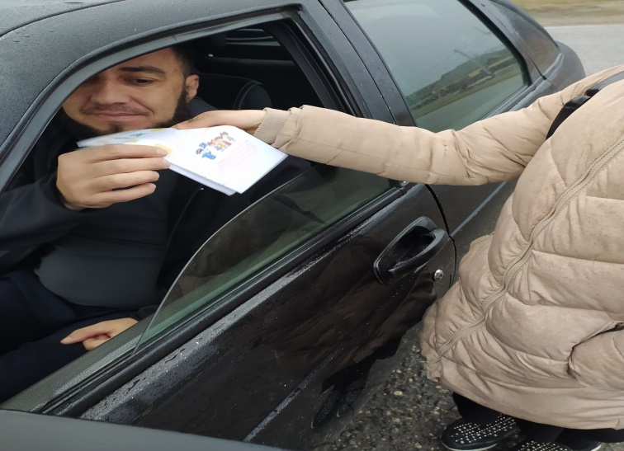

2. Мероприятия пешие экскурсии по безопасному маршруту «Дом-Школа-Дом»

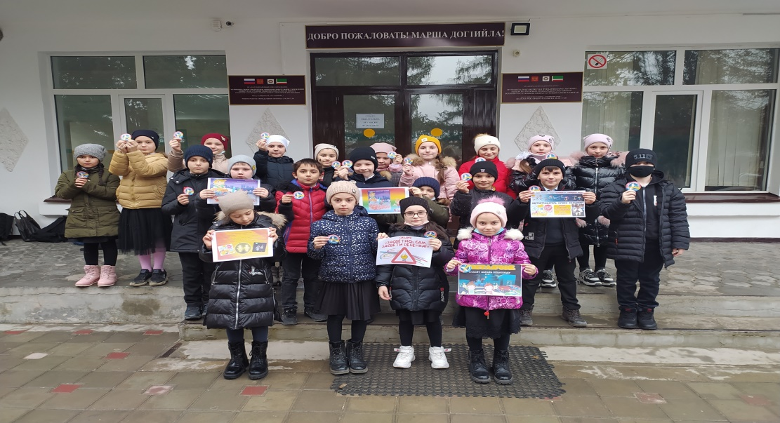

3. Во всех дневниках начальной школы вклеены схемы безопасного маршрута дом-школа-дом.

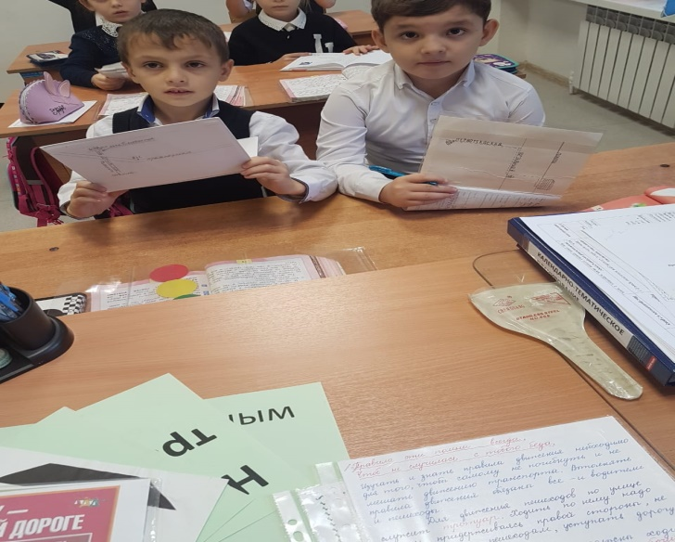

Советник директора по ВР ________________ /Усачева О.Л./

**Информация  
о проделанной работе в рамках  
недели безопасности дорожного движения**

**в МБОУ «Ищерская СОШ»  
(21-25 сентября 2022 г.)**

1. **22.09.22** в 1-11 классах проведены классные часы по ПДД.

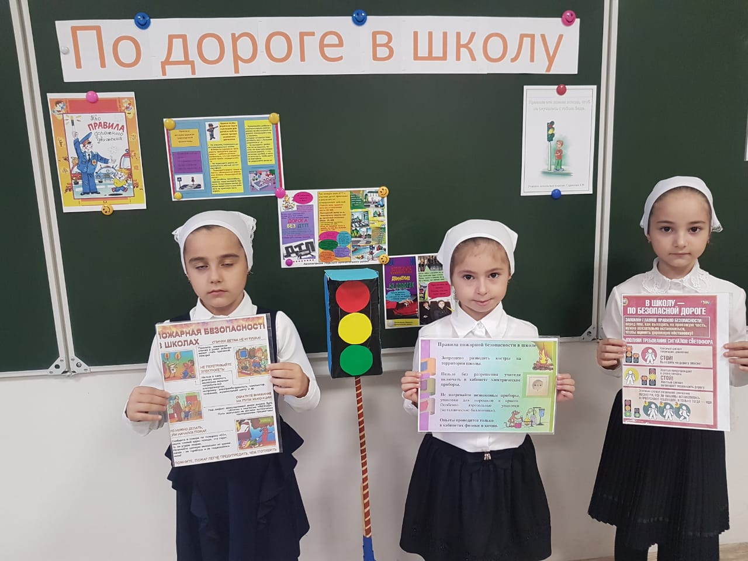

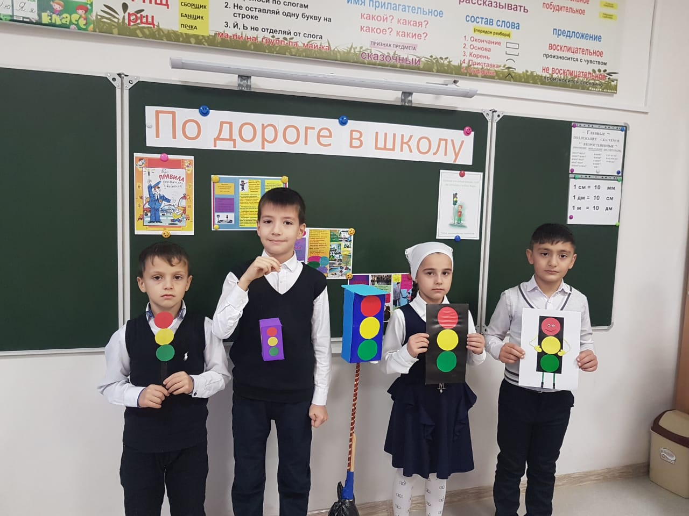

Советник директора по ВР ________________ /Усачева О.Л./

**о проведенных профилактических мероприятиях**

**«Юными инспекторами движения»**

**направленных на повышение грамотности обучающихся по безопасности дорожного движения**

**в МБОУ «Ищерская СОШ»**

16.11.2022 г. советник директора по ВР вместе с отрядом ЮИД организовала и провела информационное мероприятие «Засветись! Стань заметней на дороге» по популяризации использования световозвращающих элементов.

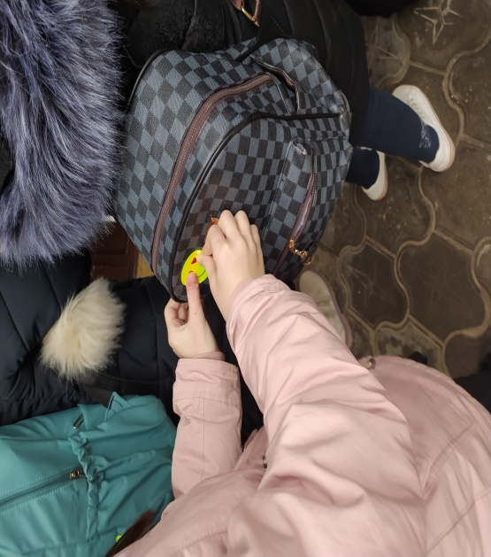 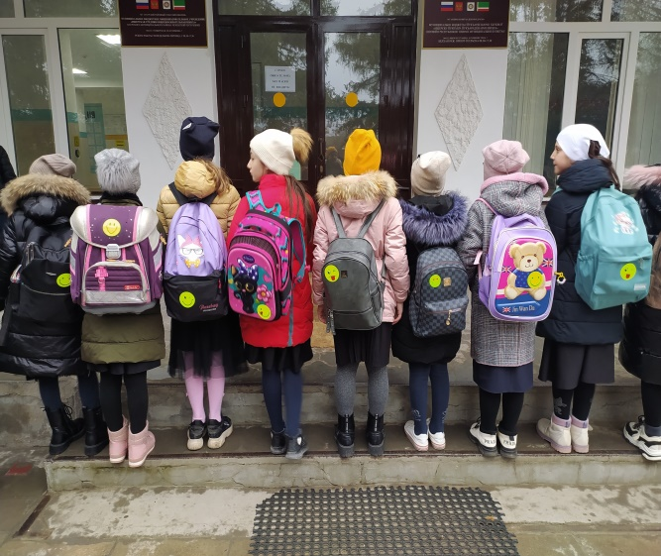

Учителя начальных классов провели конкурс на лучшее сочинение по безопасности дорожного движения. Эти сочинения в День памяти жертв ДТП 20 ноября были распространены среди водителей транспортных средств. В республиканской акции «Письмо водителю» принял участие отряд ЮИД.

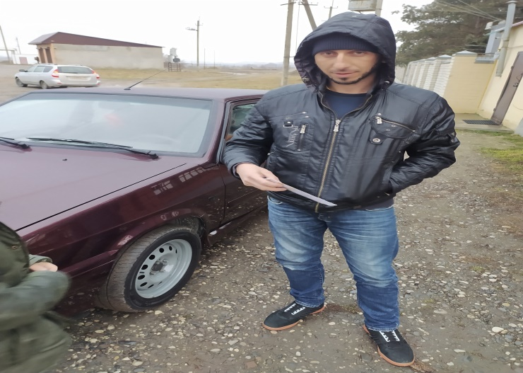

Советник директора по ВР ______________ /Усачева О.Л./

**Отчет**

**о проведенных профилактических мероприятиях**

**«Юными инспекторами движения»**

**направленных на повышение грамотности обучающихся по безопасности дорожного движения**

**за 1 полугодие**

      Сохранить здоровье детей, уберечь их от травм и гибели является долгом для родителей и всех взрослых. Дети должны расти здоровыми и в этом им надо разумно помогать -  прививать навыки безопасного поведения на дорогах.

С целью снижения детской аварийности, совершенствования работы по предупреждению детского дорожно-транспортного травматизма (ДДТТ) с в нашей школе с сентября по декабрь месяц 2022 года были организованы различные мероприятия.

С учащимися начальной школы классные руководители провели занятия, на которых расширялись знания детей о правилах поведения пешехода на проезжей части и на тротуаре. Полученные знания воспитанники закрепляли, обыгрывая различные ситуации на макете микрорайона, а также, принимая активное участие в настольных играх.

* «Светофор, знаки – азбука дороги»;
* «Безопасность дорожного движения»;
* «Внимание, дорога!»

18.11.22г. Активисты ЮИД "Светофор" провели мероприятия "Засветись! Стань заметней на дороге!" в целях воспитания практических навыков безопасного поведения на улице, повышения грамотности обучающихся в сфере безопасности дорожного движения.

В рамках национального проекта «Безопасные и качественные автомобильные дороги» учащиеся 1-9классов смогли помериться со сверстниками своими знаниями в области безопасности дорожного движения, приняв участие во Всероссийской онлайн-олимпиаде под названием «Безопасные дороги».  
  
Принять участие мог любой̆ ученик 1-х - 9-х классов. Задания были размещены на портале Учи.ру.

Ребята смогли проверить необходимые знания правил дорожного движения и понимание безопасного поведения на дороге в ситуациях, когда они выступают в роли пешехода, пассажира транспортного средства или водителя велосипеда.  
Все участники получили дипломы, сертификаты и благодарности.

Активисты ЮИД "Светофор" приняли участие в едином федеральном тестировании учащихся 5-11 классов по тематике БДД.  
Тестирование проводилось в рамках Федерального проекта "Безопасность дорожного движения" и направлено на повышение уровня компетенций несовершеннолетних по безопасному участию в дорожном движении.  
По итогу тестирования активисты получили сертификаты.

В течение полугодия по плану работы были запланированы встречи с инспектором ПДН. Так инспектор ПДН ОМВД России по ст. Ищерской в МБОУ "Ищерская СОШ " провел профилактическую беседу по предупреждению детского травматизма

Правила дорожного движения обязаны знать все его участники – водители и пешеходы, взрослые и дети. Незнание этих правил не освобождает нас от обязанности их придерживаться, в противном случае может случиться беда. Уже в раннем возрасте ребенок становится участником дорожного движения

 Отряд «Юных инспекторов движения» под руководством советника директора по ВР провели викторину «Знатоки ПДД»  
ЮИД – это объединение школьников, которые помогают в организации работы по профилактике детского дорожно-транспортного травматизма, пропагандируют безопасное поведение на улицах и дорогах, соблюдение правил дорожного движения.

Девиз отряда «Юные инспектора движения» состоит и трёх пунктов:  
1️Изучи ПДД сам!  
2️Научи ПДД своих сверстников!  
3️Напомни взрослым о культуре дорожного движения

Ежедневно члены отряда «ЮИД» оказывают помощь по поддержанию общественного порядка во время культурно-массовых мероприятий и дежурства по школе.

В своей работе большую роль отводим агитационной работе.

Вся работа отряда направлена на профилактику правонарушений несовершеннолетних, формирование чувства ответственности будущих граждан, умение решать жизненные проблемы, уважение прав и обязанностей других людей.

**Советник директора по ВР _________ /Усачева О.Л./**